Правила проведения рекламной акции
Розыгрыш призов среди именинников пивного ресторана "Брецель"
Принимая участие в рекламной акции (далее – «Акция»), Участники полностью соглашаются с настоящими правилами (далее - «Правила»).
1. Общие положения проведения Акции.
1.1. Участие в Акции не является обязательным.
1.2. Территория проведения Акции: развлекательный комплекс «Резиденция Королей» (далее – РК «Резиденция Королей»)
1.3. Организатор акции:
Общество с ограниченной ответственностью «Достархан»
Адрес: 236029, г.Калининград, Ул. А. Невского, 10
Тел. 668-224
ОГРН 1133926015080, ИНН 3906292943, КПП 390601001 Банковские реквизиты: р/с 40702810675000074384
в Филиале «Европейский» ПАО «Банк «Санкт-Петербург» к/с 30101810927480000877 БИК 042748877
www.rk-rk.ru
2. Сроки и место проведения Акции:
2.1. Период и место проведения Акции: С 01 марта 2021 г. по 03 марта 2022 года
2.2. Период регистрации участников Акции: Даты: с 01 марта 2020 г. по 28 февраля 2022 года
Место регистрации купонов: Пивной ресторан «Брецель» развлекательного комплекса «Резиденция Королей»
В акции участвуют именинники, отпраздновавшие свой день рождения в пивном ресторане «Брецель» в любой день, в период регистрации, указанном в п.2.2, и заполнившие специальный купон.
2.3 Дата розыгрыша подарков: 03 марта 2021 года в 19:00 (по местному времени) в концертно- банкетном зале «Королевский Дворик» на территории «Резиденции Королей».
3. Условия участия в Акции и порядок получения Подарков Участником Акции.
3.1 Участниками Акции являются граждане РФ/ лица без гражданства/иностранные граждане, достигшие 18 лет (далее – «Участник Акции»). Участниками Акции не могут быть сотрудники РК «Резиденция Королей»
3.2. Для участия в Акции, Участник должен отпраздновать свой день рождения в пивном ресторане «Брецель» и заполнить специальный купон, выданный официантом.

3.3.Купон участника акции
В купоне необходимо указать следующие данные: дата рождения, ФИО и номер телефона, подпись.
Визуализация купона
После заполнения купон передается официанту, который в свою очередь передает его менеджеру пивного ресторана «Брецель», который отправляет его в специальный барабан.
3.4. Один именинник может заполнить только один купон.
3.5 Порядок определения победителя в день розыгрыша призов согласно п. 2.3:
3.5.1 Ведущий объявляет начало проведения мероприятия и розыгрыша подарков.
3.5.2 Ведущий озвучивает, какой подарок разыгрываем, и самостоятельно или при помощи одного зрителя из зала вращает барабан. Затем зритель (или ведущий) вынимает из барабана первый попавшийся Купон и передает его ведущему, который зачитывает указанные на Купоне ФИО и последние три цифры номера телефона. Если победитель присутствует в зале, он должен подойти к ведущему с документом, подтверждающим личность (паспорт). ФИО, указанные в Купоне и ФИО из паспорта должны совпасть. После сверки всех данных, ведущий выдает Приз. Если победитель отсутствует во время проведения розыгрыша Призов, либо не предоставил документ, подтверждающий личность, а также если лицо по признакам попадает под действие п. 3.11 настоящих Правил, то ведущий откладывает Купон, который становится недействительным и повторно вращает барабан, после чего опять происходит оглашение победителя.
3.5.3 Обязательство Организатора Акции считается исполненным с момента передачи Приза победителю.
3.6. После выдачи Приза розыгрыш продолжается до тех пор, пока все Призы, указанные в п. 4.1. настоящих правил, не будут разыграны. Доставку Приза победитель осуществляет самостоятельно.
3.7 Участники Акции имеют следующие права:
- • право на получение информации об Акции в соответствии с настоящими Правилами;
- • право на получение Приза в случае выигрыша и соблюдения всех условий настоящих Правил.
3.8 Участники Акции несут следующие обязанности:
• соблюдать Правила Акции во время ее проведения;
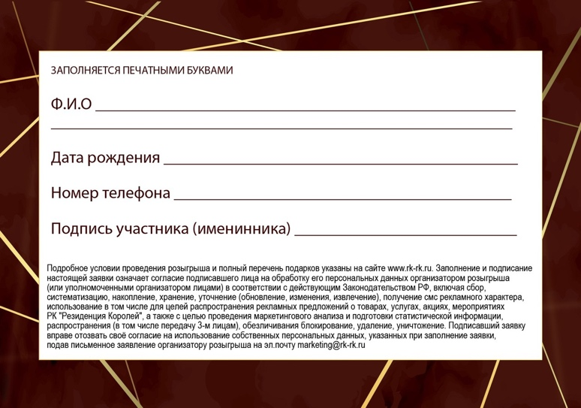
- • предоставлять Организатору достоверную информацию о себе в соответствии с Правилами Акции;
- • получить у официанта пивного ресторана «Брецель» Купон и самостоятельно заполнить Купон печатными буквами;
- • лично присутствовать в момент проведения розыгрыша Призов и их получения и иметь при себе документ, подтверждающий личность (паспорт)
- • по требованию организатора Акции обязан подписать все необходимые документы, в т.ч. акт приема-передачи подарка, согласие на обработку персональных данных, заявление о выдаче Приза и др. иные обязанности, предусмотренные настоящими Правилами.
3.9 Участник Акции имеет возможность получить Подарок, в порядке, предусмотренном настоящими Правилами. Участник Акции обязан уплатить налоги, предусмотренные действующим законодательством, связанные участием в акции. Ответственность за уплату налогов несет Участник акции.
3.10. Отсутствие участника Акции в момент определения победителей является его отказом от участия в Акции и получении Приза, право получения Приза автоматически переходит к следующему Участнику Акции.
3.11. В Акции не принимают участие и не имеют право на получение Приза:
3.11.1. Лица, заполнившие Купон с нарушением сроков периода регистрации участников Акции;
3.11.2 Лица, указавшие при заполнении Купона не все сведения, которые предусмотрены в полях для заполнения;
3.11.3 Лица, предъявившие Купон, который не может быть идентифицирован Организатором акции как подлинный.
3.11.4 Не имеет право на получение Приза Участник акции, не присутствующий в момент проведения розыгрыша подарков, не имеющий при себе документ, удостоверяющий личность.
4.Информация о призах.
4.1.Подарки предоставляются организатором ООО «Достархан» и представляют собой:
- сертификат на посещение спортивно-развивающего центра «Тридевятое Королевство» (не подлежит обмену на рублевый эквивалент, срок действия сертификата — до 04.04.2021), 1 шт.
- 2 литра фирменного пива «Резиденции Королей»
- 5 литров фирменного пива «Резиденции Королей»
- 10 литров фирменного пива «Резиденции Королей»
- сертификат на 5000 рублей на ужин в одном из ресторанов РК «Резиденция Королей» (не подлежит обмену на рублевый эквивалент, срок действия сертификата — до 03.05.2022), 1 шт.
Главный приз — сертификат на праздничный стол от "Резиденции Королей", рассчитанный на 10 человек для празднования следующего Дня рождения в пивном ресторане "Брецель" (не подлежит обмену на рублевый эквивалент, срок действия сертификата — до 03.03.2022), 1 шт.
"Резиденция Королей" составляет собственное меню на 10 человек, в состав которого входит: горячее блюдо, холодная закуска, пиво собственного производства, торт.
Если победитель розыгрыша планирует заказать дополнительные блюда/напитки к праздничному столу или пригласить на празднование Дня рождения более 10 человек, то необходимо произвести доплату согласно действующему меню.
4.2. Количество Призов: ограничено.
4.3. Организатор акции не выплачивает победителю денежный эквивалент выигранного Приза.
4.4 Выигранный Приз обмену не подлежит
5.Прочие условия Акции
5.1.Участники самостоятельно несут любые расходы в связи с участием в Акции (в том числе расходы на Интернет, городскую, междугороднюю или мобильную связь), а также иные коммуникационные или транспортные расходы.
5.2.В случае наличия рукописного текста в любом документе или письме, предоставляемом Участником, такой текст должен быть написан четким почерком, печатными буквами.
5.3.Факт участия в Акции подразумевает, что его Участники согласны на предоставление Организатору, своих персональных данных, в том числе фамилии, имени, отчества, пола, возраста, номера контактного телефона, полученные Организатором в ходе Акции, и их обработку Организатором Акции и Уполномоченным лицом, включая сбор, систематизацию, накопление, хранение (в том числе на случай предъявления претензий), уточнение (обновление, изменение), использование (в том числе для индивидуального общения с Участниками в целях, связанных с проведением настоящей Акции), распространение, обезличивание, блокирование, уничтожение персональных данных в целях, связанных с проведением настоящей Акции. Персональные данные Участников могут использоваться Организатором в связи с проведением будущих Акций, и не будут предоставляться никаким третьим лицам. В отношении всех персональных данных, предоставленных Участниками в ходе Акции, Организатором или уполномоченными им лицами будут соблюдаться режим их конфиденциальности, и приниматься меры по обеспечению безопасности персональных данных в соответствии с Федеральным законом «О персональных данных».
5.4.Способы информирования Участников Акции.
Участники Акции будут информироваться о Правилах и сроках проведения Акции следующими способами:
- на сайте www.rk-rk.ru
5.5.Участник Акции, сообщивший Организатору любую информацию, в том числе персональные данные, несет все риски и ответственность за достоверность такой информации.
5.6. Организатор Акции оставляет за собой право изменить условия и сроки проведения акции, а также дату и время проведения мероприятия по розыгрышу призов, информировав об этом Участников акции способами, указанными в п. 5.4. настоящих правил.
5.7.Во всем, что не предусмотрено настоящими Правилами, Организатор и Участники Акции руководствуются действующим законодательством Российской Федерации.

